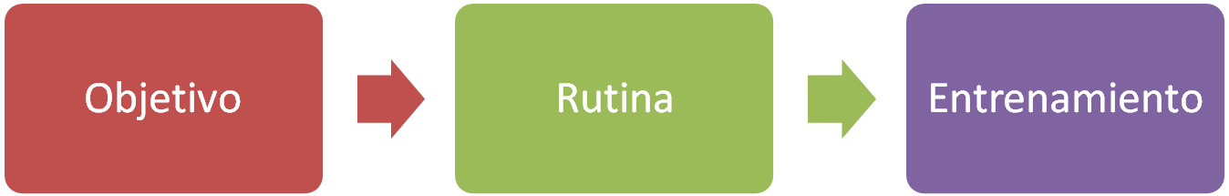

- Se elije un OBJETIVO
- Se le agregan RUTINAS para llegar a cumplir ese OBJETIVO
- Se seleccionan ENTRENAMIENTOS para las RUTINAS
- Se selecciona la cantidad de repeticiones de cada ENTRENAMIENTO, lo que dará el INPUT al SISTEMA
- Cada ENTRENAMIENTO es un INPUT al SISTEMA, dependiendo del tipo de ENTRENAMIENTO será el INPUT que obtengamos. Entonces cada vez que se finaliza un ENTRENAMIENTO se ingresan datos al SISTEMA de la cantidad de repeticiones que se realizaron.

NUEVO ATLETA + NUEVO OBJETIVO

Ingreso Atleta

Agrega Objetivo
Datos Atleta
SI
Selecciona Objetivo + Ingresa Datos del Objetivo
2
1

NO

- Datos del Atleta

- Datos del Objetivo

NUEVA RUTINA + AGREGO ENTRENAMIENTO A RUTINA
SI

Agrega otro entrenamiento
Ingreso Rutina a Objetivo

Ingreso Cantidad de entrenamientos + Ingreso los entrenamientos
Ingreso entrenamiento + Se despliega un listado con todos los entrenamientos cargados y se selecciona uno

Selecciono Objetivo + Agrego Rutina

NO

CARGO DATOS DE ENTRENAMIENTO
SI

Se despliegan los entrenamientos de esa rutina + selecciono uno de los entrenamientos + se habilita la opción [completo]
Selecciono Atleta + Objetivo + Rutina

Agrega otro valor
Ingreso cantidad de repeticiones + ingreso los datos del entrenamiento por cada repetición
El Sistema saca un promedio de los datos ingresados y agrega ese valor final al entrenamiento

NO

